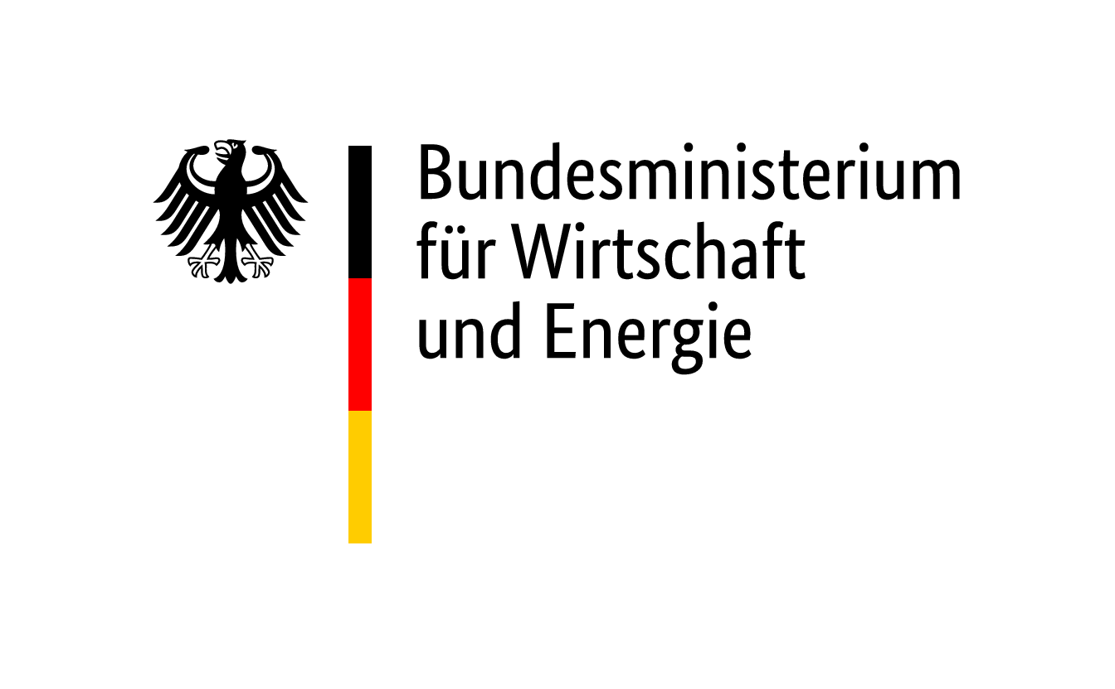
Projektvorschlag
Kontaktdaten
Organisation: | Klicken Sie hier, um Text einzugeben.
Ansprechpartner: | Klicken Sie hier, um Text einzugeben.
Funktion: | Klicken Sie hier, um Text einzugeben.
E-Mail: | Klicken Sie hier, um Text einzugeben.
Telefon: | Klicken Sie hier, um Text einzugeben.
Projektdaten
Projekttitel: | max. 100 Zeichen
Sektor: | z.B. PV, Biomasse, Wind, Energieeffizienz etc.
Kompetenzen: | benötigte Technologien und Dienstleistungen
Zielmarkt und ggf. Endkunde: | z.B. China, Energieversorger XYZ
Projektphase(n): | z.B. Projektentwicklung, Beratung, Planung, Bau, EPC, Betrieb)
Zeitachse: | z.B. variabel oder konkreter Termin für Angebotsabgabe
Finanzierung: | z.B. Budget vorhanden oder über PPA
Kurzbeschreibung des Projekts (max. eine A4-Seite)  Unter Berücksichtigung der Auswahlkriterien:  - Existenz eines konkreten Geschäftsansatzes/Projektes  - Möglichkeit der frühzeitigen Positionierung im Zielmarkt  - Profitabilität des Konsortialansatzes  - Ausreichend Vorlauf für die Konsortialbildungsphase (Partnerfindung)  - Wahrscheinlichkeit der Projektumsetzung |  | - Politische Stabilität des Zielmarkts  - Verlässlicher Rechtsrahmen  - Reputation des Zielkunden  - Vorhandene lokale Partnerstrukturen  - Wettbewerbssituation  - Finanzielles Risiko für das Konsortium  - Notwendigkeit der Unterstützung von KMU durch die Exportinitiative Energie
Klicken Sie hier, um Text einzugeben.

Relevante Anlagen (Studien, Presseartikel etc.) können zur Illustration beigefügt werden, ersetzen jedoch nicht die Kurzbeschreibung.

Bitte schicken Sie den ausgefüllten Fragebogen an Herrn Frank Eibisch von BC Berlin-Consult:
eibisch@berlin-consult.de

